中触媒新材料股份有限公司特种分子筛和环保催化
新材料研发及产业化项目规划公布
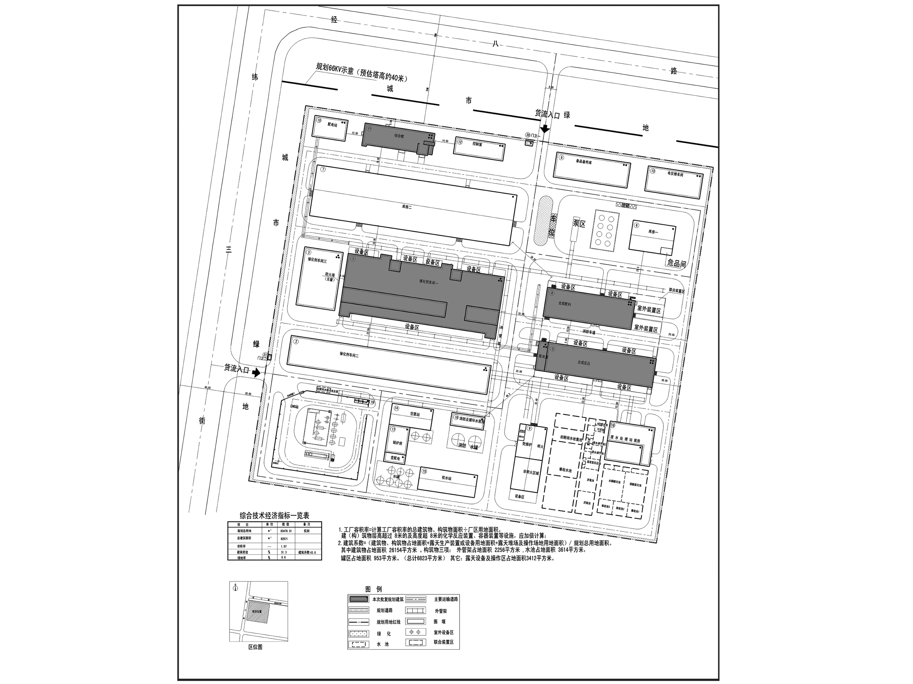
编号：2018大普规划第C014号
工程概况：

项目名称：中触媒新材料股份有限公司特种分子筛和环保催化新材料研发
及产业化项目

建设单位：中触媒新材料股份有限公司

设计单位：中昊(大连)化工研究设计院有限公司

本次批复：1、4、5、11号共4栋楼

工程证号：建字第210282201810028号

批复日期：2018年10月31日

咨询电话：85779580

大连普湾经济区规划建设局

